Čebela

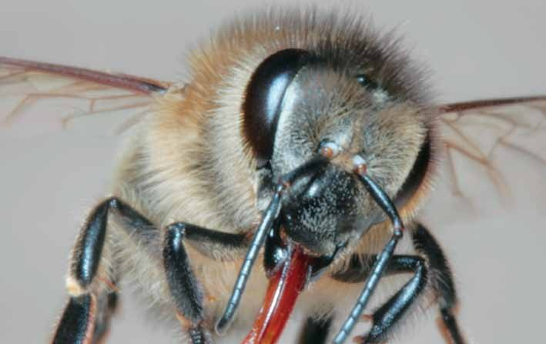

V dolini pod hišo potok žubori,
med drevjem cvetočim čebelnjak stoji ... čebelic nešteto brenči in šumi,
ko sonce pomladi cvetlice budi ...

Ančka Šumenjak

Pozdravljen/-a!
Sem čebela, KRANJSKA ČEBELA! Čebelarji mi pravijo tudi kranjica oziroma sivka.
Ker sem medonosna čebela
doma iz Kranjske (Slovenije), mi znanstveniki pravijo Apis mellifera carnica.

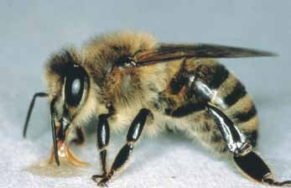

Da so najstarejši fosili žuželk stari 350 milijonov let?
Da je danes v rodu APIS znanih šest čebeljih vrst:
- orjaška čebela, Apis dorsata,
- pritlikava čebela, Apis florea,
- črna pritlikava čebela, Apis andreniformis,
- azijska čebela, Apis cerana (Apis indica),
- rdeča čebela, Apis koschevnikovi,
- medonosna čebela, Apis mellifera?
Da poznamo 28 različnih ras medonosne čebele in da jih delimo v štiri skupine:
- temne čebele severne in zahodne Evrope ter severne Afrike (saharska …),
- čebele Balkana in drugih območij (kranjska čebela, makedonska čebela, italijanska čebela …),
- čebele Bližnjega vzhoda (kavkaška …) in
- tropske rase čebel (egiptovska, jemenska)?
ALI VEŠ ...

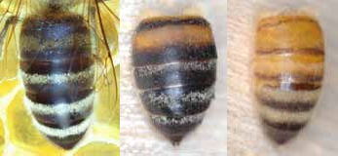
KRANJSKA ČEBELA – SIVKA
čista kranjska sivka | križanec | rumena (italijansk ali bukfaška čebela

Je precej temna. Na oprsju ima rjavkasto sive dlačice. Zadkovi obročki so skoraj črni, pretežno porasli s sivkastimi dlačicami. Je čebela z izrazito dolgim rilčkom.

a

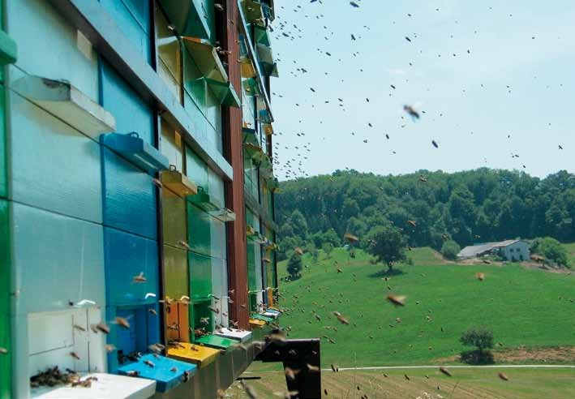

ČEBELJA DRUŽINA

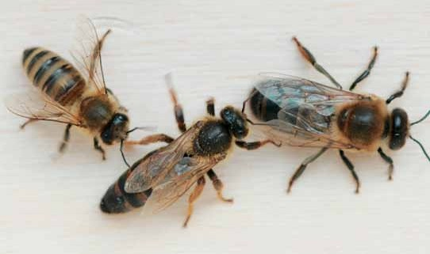
Dovolj je hvale o slavi kranjske čebele. Predstavl- jam ti čebeljo družino.

2. Spoznaj čebeljo družino in bivališče čebel

Osebek v družini: | Število osebkov v družini:
1. Delavka | od 20.000  do 80.000
2. Matica | 1
3. Trot | od 600 do  nekaj 1000

Čebele živijo v združbah, ki jih imenujemo čebelje družine. V posamezni družini so matica, delavke in troti. Vsak član družine je nujno potreben. Opravlja natančno določena dela.
POMNI !

MATICA
Je spolno zrela samica, ustvarja potomstvo. V čebelji družini je ena sama matica. Matica je večja in težja od čebel delavk. Oprašena zrela matica je vedno obkrožena s čebelami spremljevalkami. To so mlade čebele, ki jo neneh- no hranijo z matičnim mlečkom. Ta hrana povzroči, da se matici zelo povečajo jajčniki, tako da je sposobna zalegati od 2000 - 2500 in še več jajčec na dan.
Jajčece iztisne iz zadka in ga z želom v pokončni legi pri- trdi na dno satne celice. Zalega v določenem redu. Zalegati začne na srednjem satu, nato pa zalego širi od sata do sata v obliki krogle. Vedno se vrača na srednji sat in poveča zalego za nekaj krogov. Ko se prva zalega v sredini izleže, čebele očistijo celice in matica jih znova zaleže.

DELAVKA
Delavke so neplodne samice. V družini so najmanjše. Opravljajo vsa dela v panju in zunaj njega! Delitev dela poteka glede na starost čebele prekrivajoče. Velja le načelo zaporedja opravil od čiščenja celice do paše. Glede na delo, ki ga opravljajo, jih delimo na panjske (hišne) in pašne čebele.

Da je dobra in kakovostna matica pogoj za dobro čebelarjenje?
Da matični mleček vpliva na to, da se iz oplojen- ega jajčeca razvije matica, ki je večja in živi dlje od čebele delavke?
Da se razvije v posebni celici, v matičniku? Da matica živi do 5 let?
Da zalega oplojena in neoplojena jajčeca?
Da je mlada matica manjša in se zelo hitro giblje po satju? Premisli, zakaj?
Da je najbolj plodna v prvem letu življenja?
Da jo hitreje opazimo, jo označimo z barvnimi ploščicami ali barvnimi pisali; barve so predpisane z mednarodno barvno kodo za označevanje čebeljih matic in sicer za leta, ki se končajo:
- z 1 ali 6 BELA (ali siva);
- z 2 ali 7 RUMENA;
- s 3 ali 8 RDEČA;
- s 4 ali 9 ZELENA;
- s 5 ali 0 MODRA?
ALI VEŠ ...

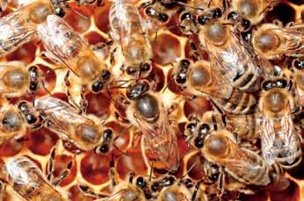
Matica zalega jajčece, obkrožena je z delavkami.
Pašne čebele poletijo v naravo, kjer nabirajo potrebne snovi za obstoj družine. Nabirajo:
- medičino (nektar),
- mano (medeno roso),
- cvetni prah (pelod),
- drevesno smolo (zadelavina ali propolis),
- vodo.

Matice ne smemo prijeti za zadek!

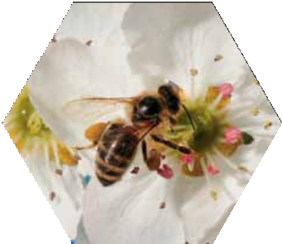
OPRAVILA PANJSKIH ČEBEL

- čiščenje celic (starost od 0 do 6 dni),
- pokrivanje zalege (starost od 2 do 8 dni),
- oskrbovanje in krmljenje zalege (starost od 6 do 16 dni),
- spremljanje in krmljenje matice (starost od 6 do 16 dni),
- sprejemanje in shranjevanje medičine in mane (starost od 8 do 17 dni),
- odstranjevanje smeti (starost od 7 do 21 dni),
- tlačenje cvetnega prahu v dno satne celice (starost od 8 do 17 dni),
- gradnja satja, šesterokotnih celic gnezda (starost od 8 do 17 dni),
OPRAVILA PAŠNIH ČEBEL

  - zračenje (starost od 13 do 22 dni),
  - straža ob vhodu v panj (starost od 14 do 17 dni),
  - prvi pašni polet v naravo (starost od 17 dneva dalje).

Čebele letajo s cveta na cvet, prenašajo pelodna zrnca in s tem oprašujejo rastline.
POMNI !

Da z zadelavino zapolnijo špranje in s tem zavaru- jejo družino pred mrazom?
Da zadelavino uporabijo za zaščito pred bakteri- jami in plesnimi?
ALI VEŠ ...

Troti so samci v čebelji družini. Oprašijo mlade matice in pomagajo mladicam s svojo telesno toploto ogrevati čebeljo zalego. Nimajo organov za zbiranje hrane in ni- majo žela.
POMNI !

TROT

Da se trot razvije iz neoplojenega jajčeca v trotovs- kih celicah?
Da razvoj od jajčeca do izlegajočega se trota traja 24 dni?
Da spolno dozorijo od 8. do 10. dneva starosti?
Da nimajo žela, niti voskovnih, niti vonjalnih žlez ...? Da so pomembni za normalno razpoloženje v čebelji družini?
ALI VEŠ ...
Trot je samec, ki opraši matico. Troti živijo 3-6 tednov, od pomladi do poletja, ko je v naravi dovolj paše. Konec poletja jih delavke izženejo iz panja. Izjemoma ob nenormal- nih razmerah ostanejo v družini tudi pozimi:
- če ni matice,
- ali je ostala neoprašena.

V čebelji družini je od 600 do nekaj 1000 trotov.

BIVALIŠČE ČEBEL NEKOČ
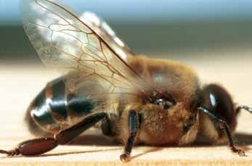
V preteklosti so čebele živele samo v divjini, v nara- vnih bivališčih. Gnezdo so si zgradile v drevesnih duplih, v skalnih razpokah in votlinah... V očiščenem prostoru so gradile satje. Človek je okusil med. Začel je posegati v življenje čebel. Postal je čebelar.

